8.02.2022 Розвито зв’язного мовлення
Тема:"Ознайомлення з словами близькими і протилежними за значеннями’’. Гра «світлофор», «Скажи навпаки».
Мета:
Навчальна: навчити розрізняти слова близькі та протилежні за значенням. Вчити добирати слова близькі та протилежні, ставити до них питання
Розвивальна: розвивати зв’язне мовлення гуртківців.
Виховна: виховувати почуття взаємодопомоги, бажання вчитися.
Тривалість : 6 год.
САМООПРАЦЮВАННЯ
Хід заняття:
1.Робота в зошиті «каліграфічні прописи» ст. – 49-49.
2.Робота в зошиті в косу лінійку.
Д/З від 1.02.2022р
1-П
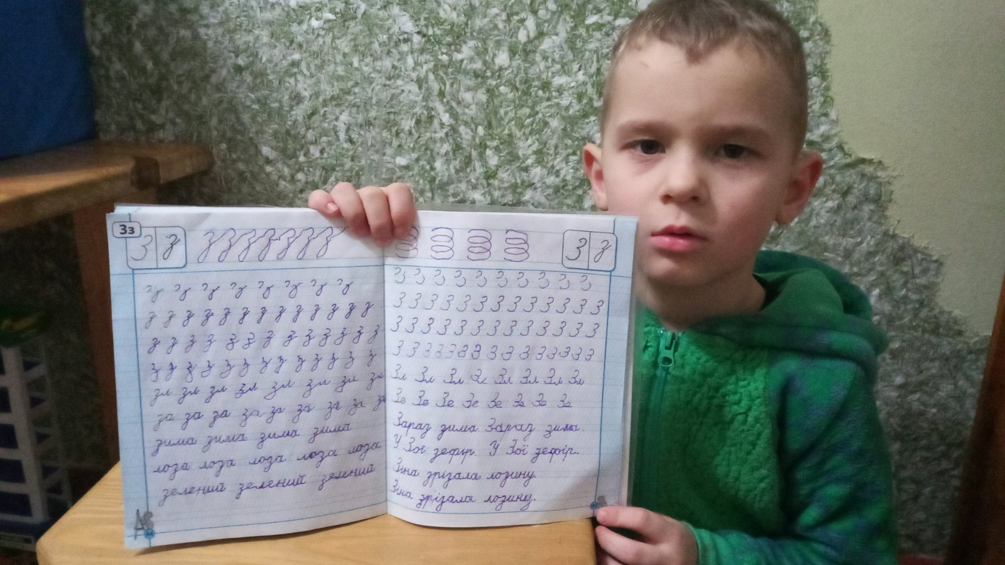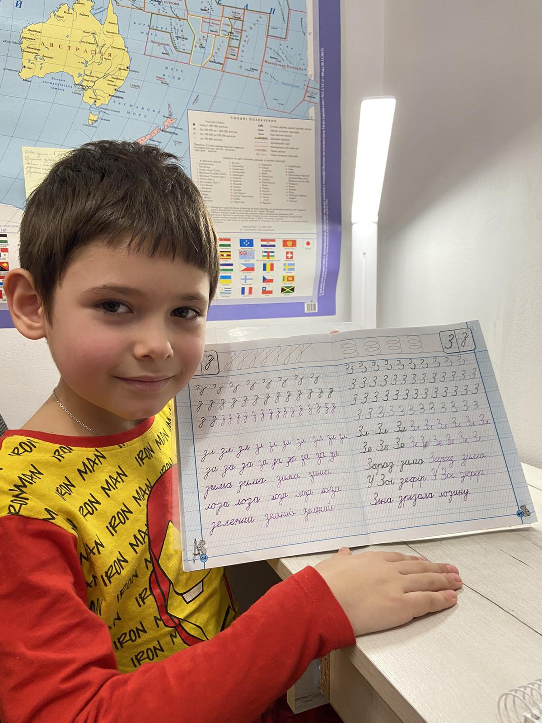
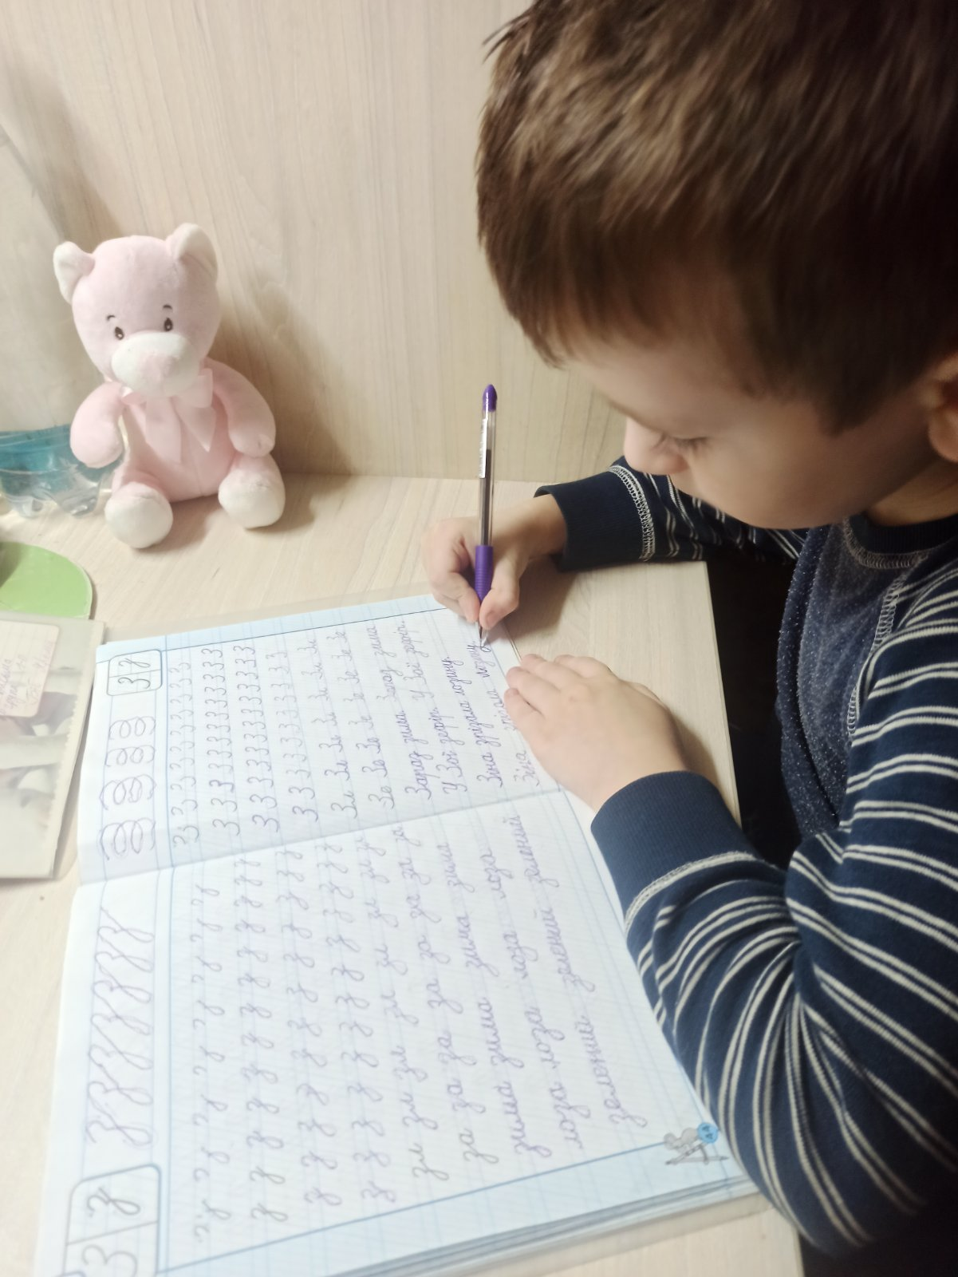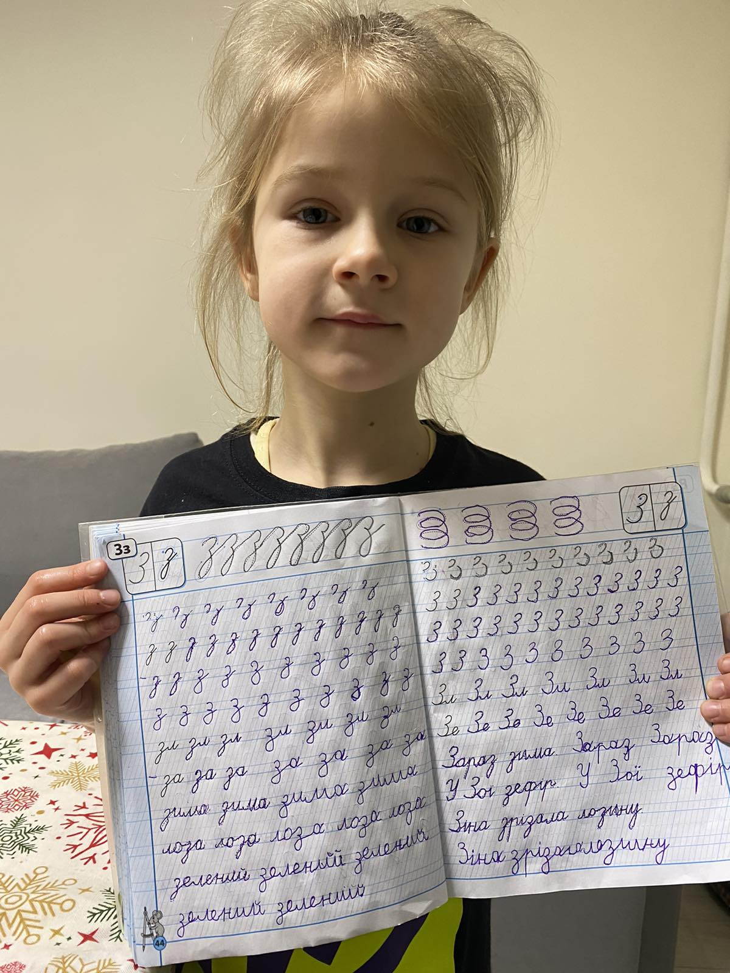
2-П
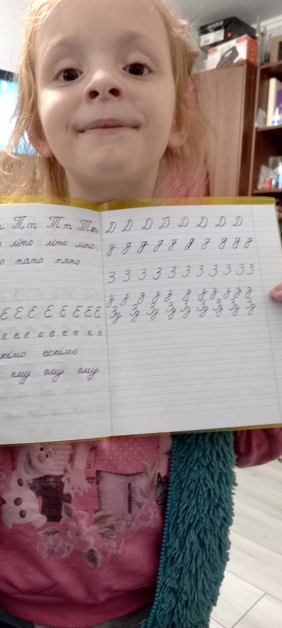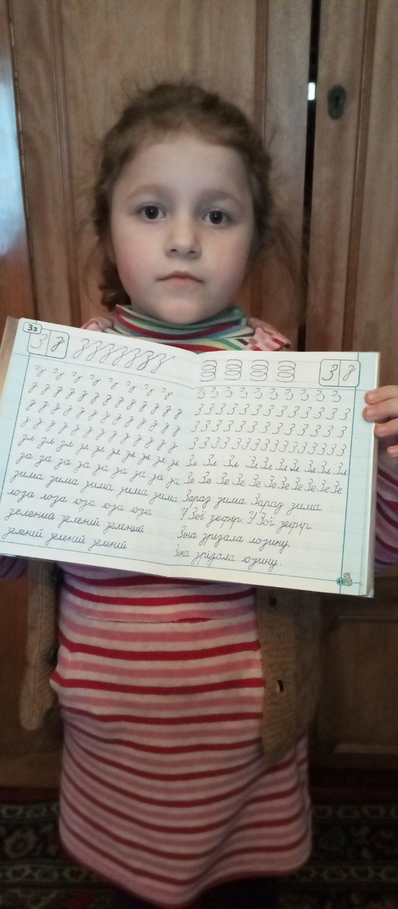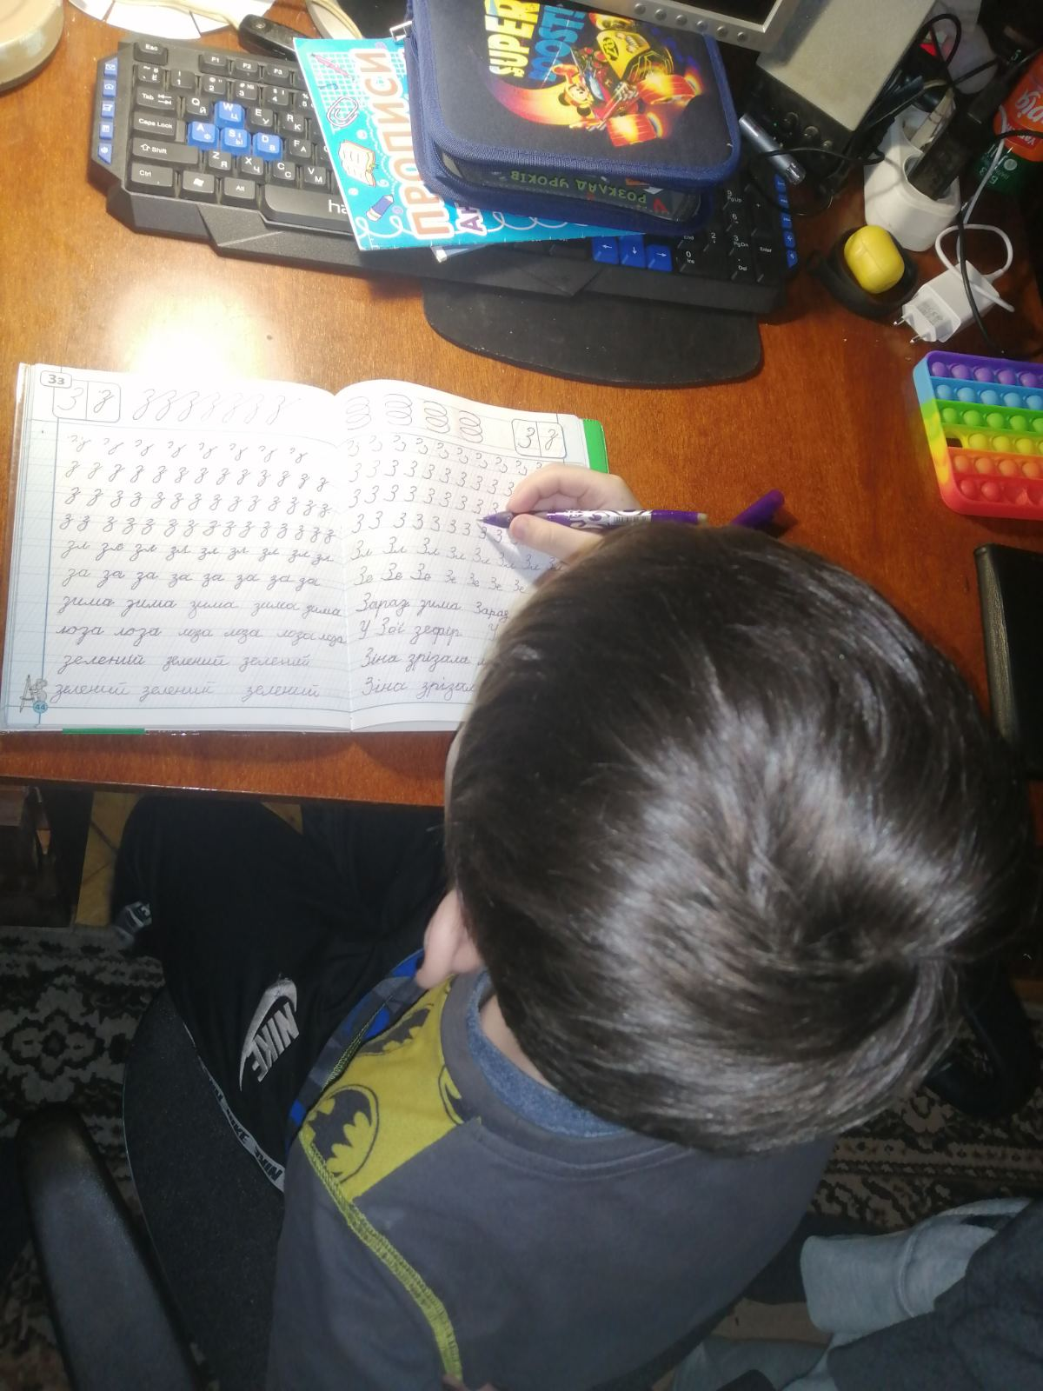
3-П
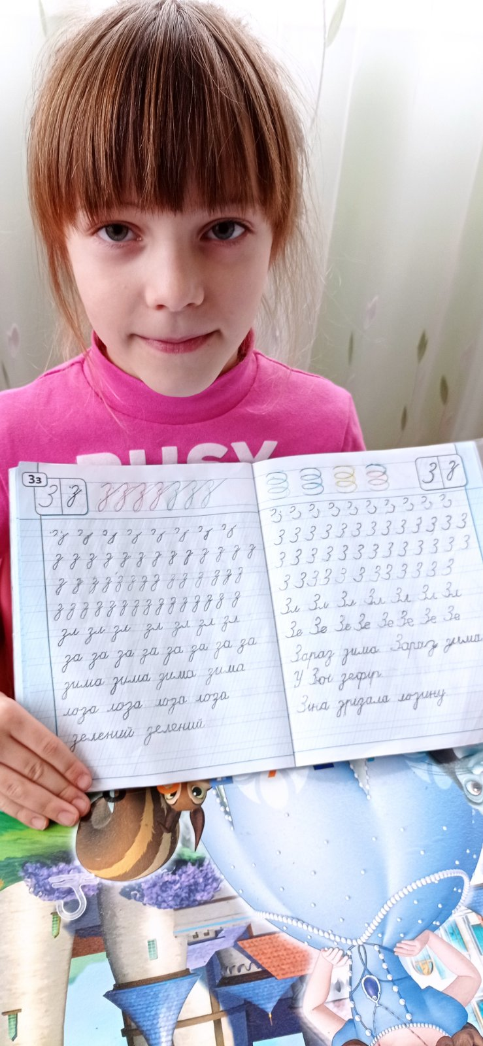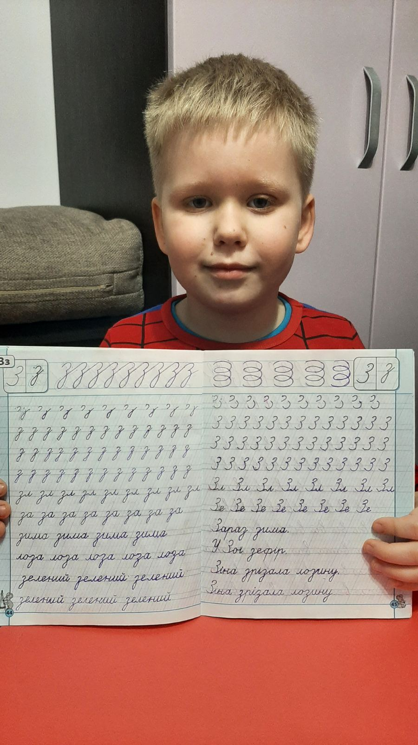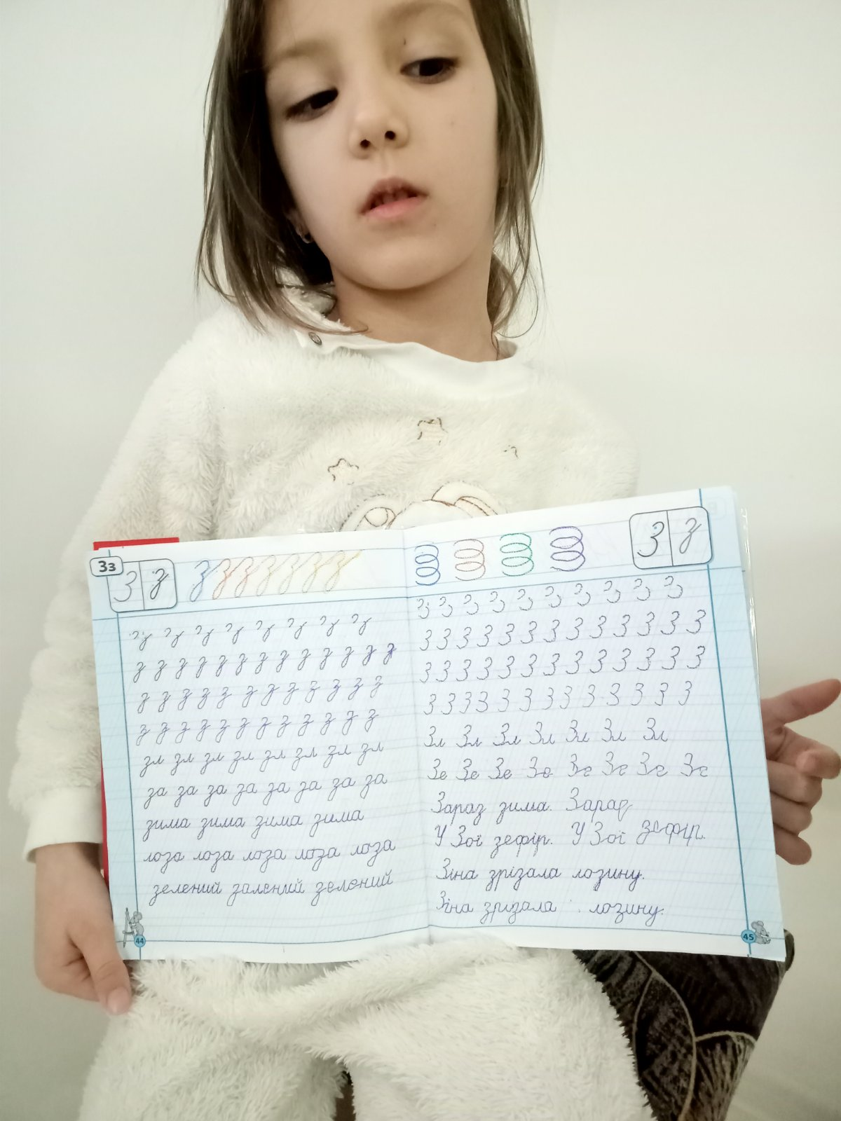

4-П
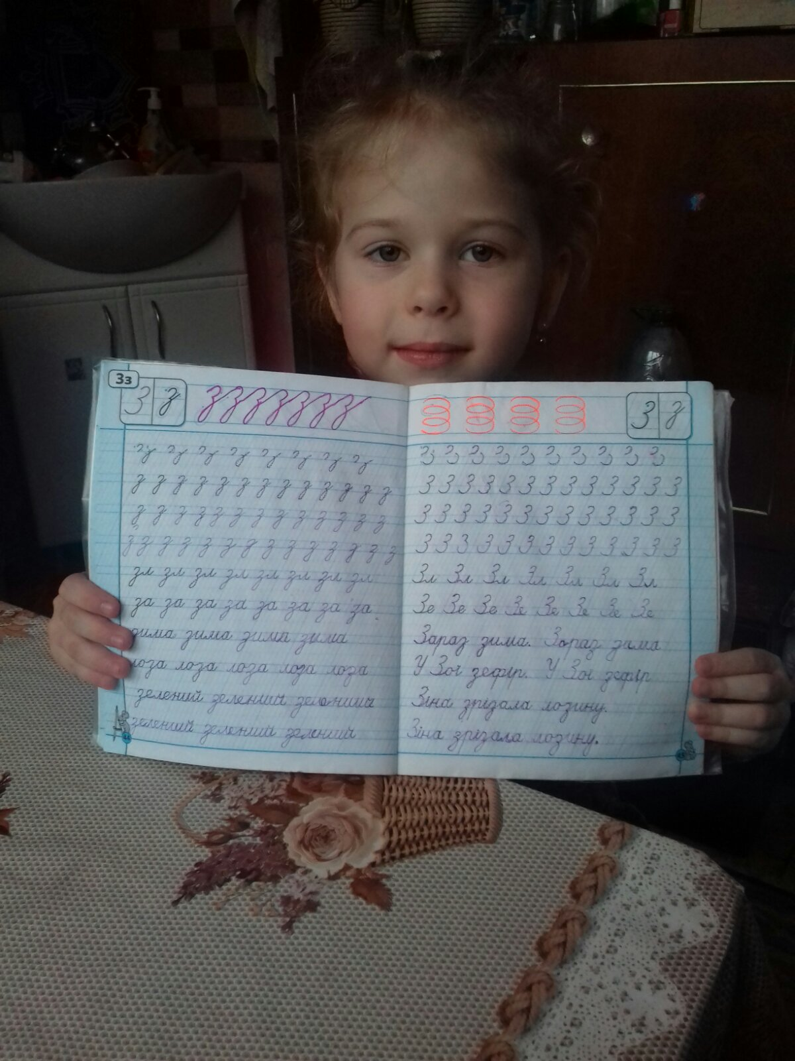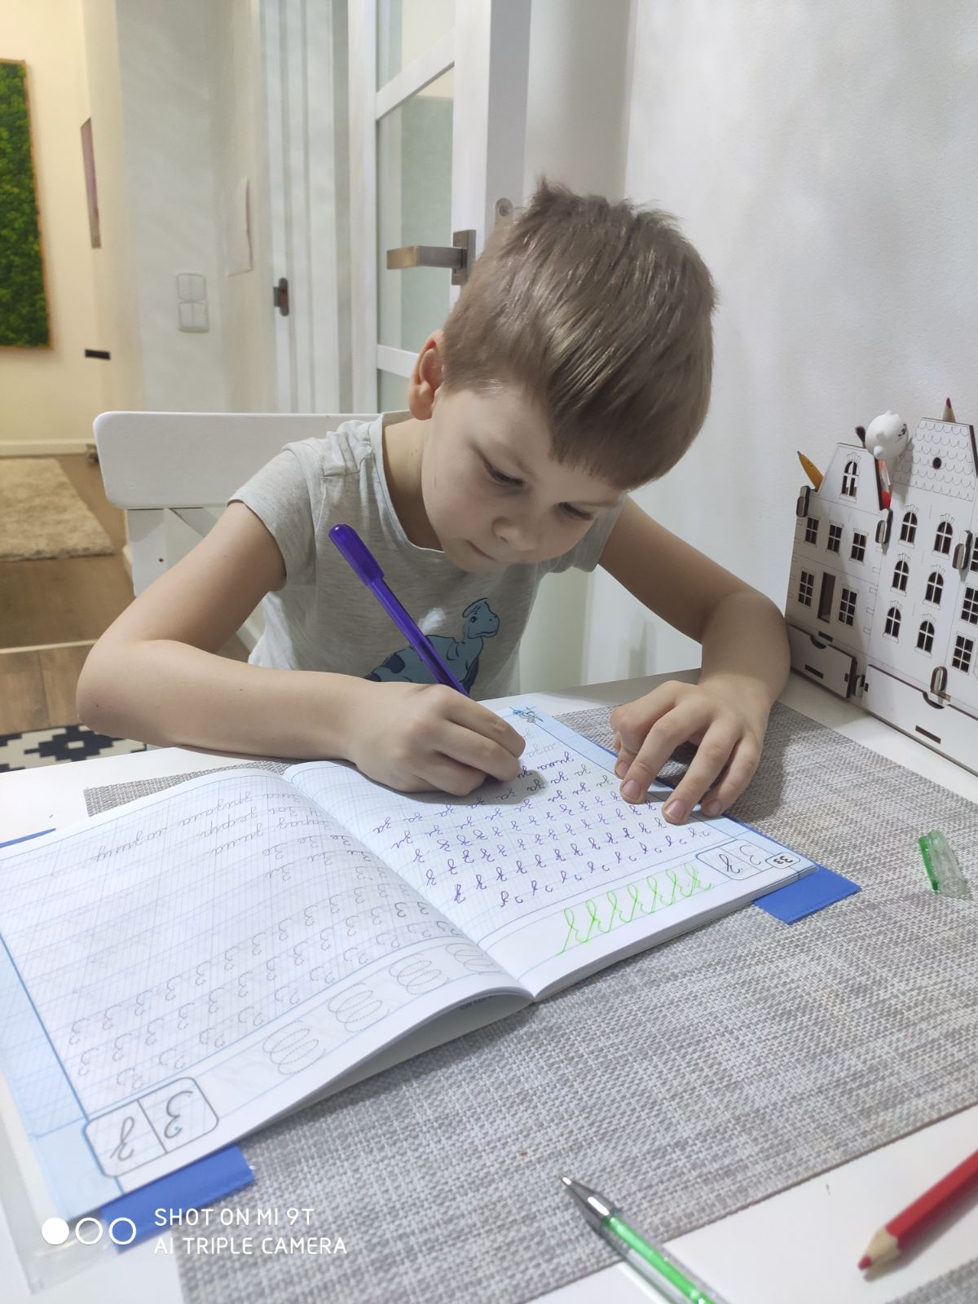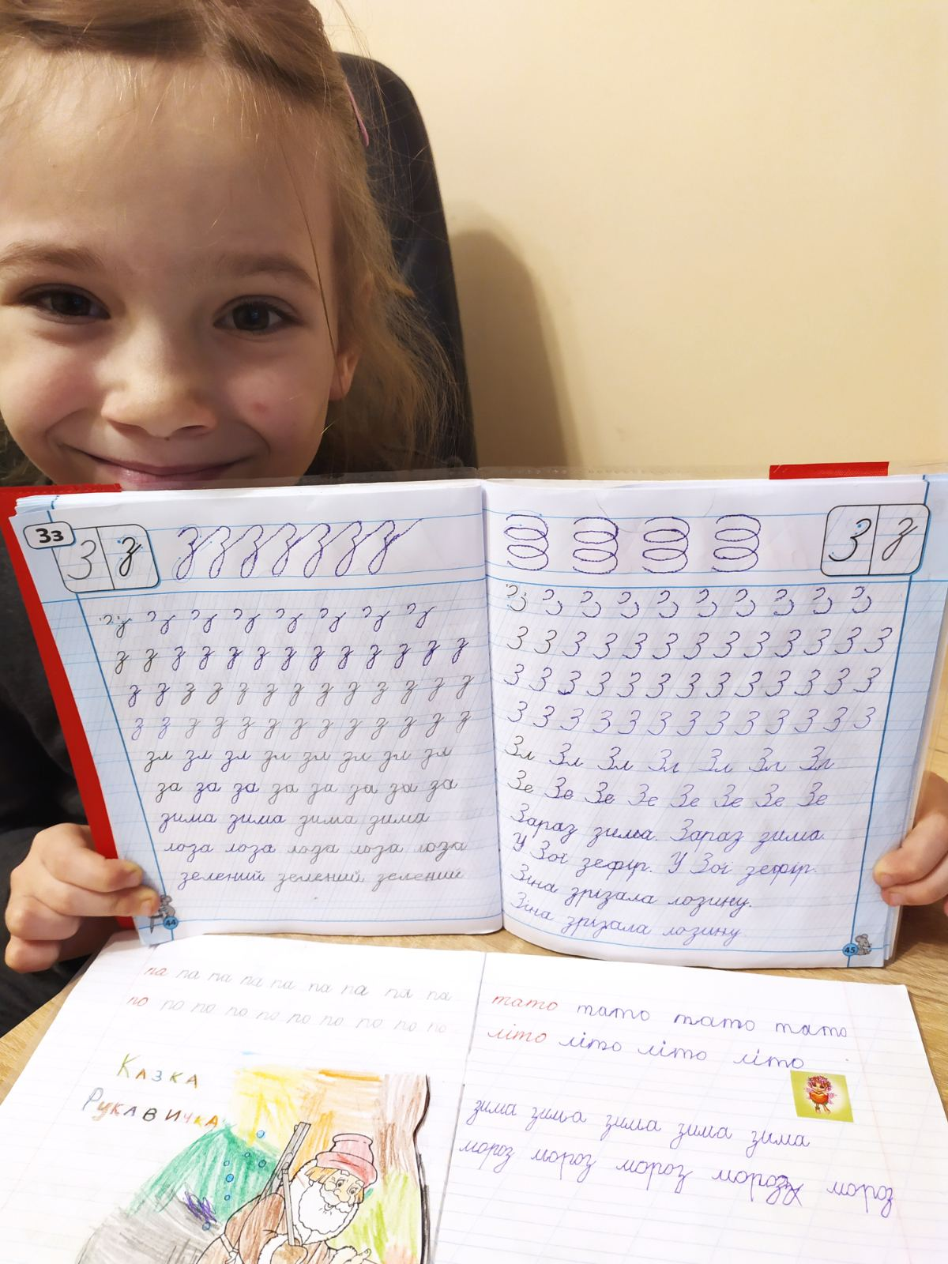
5-П
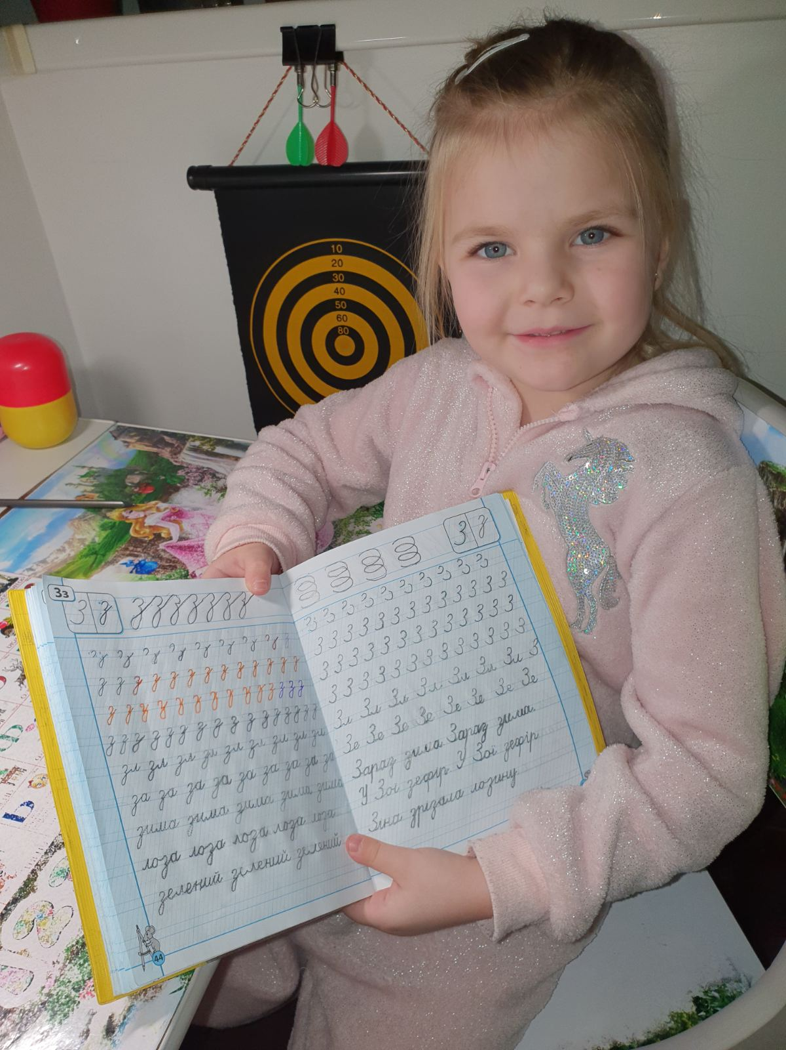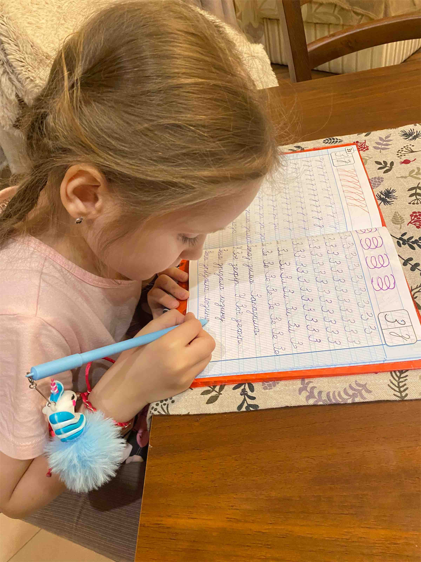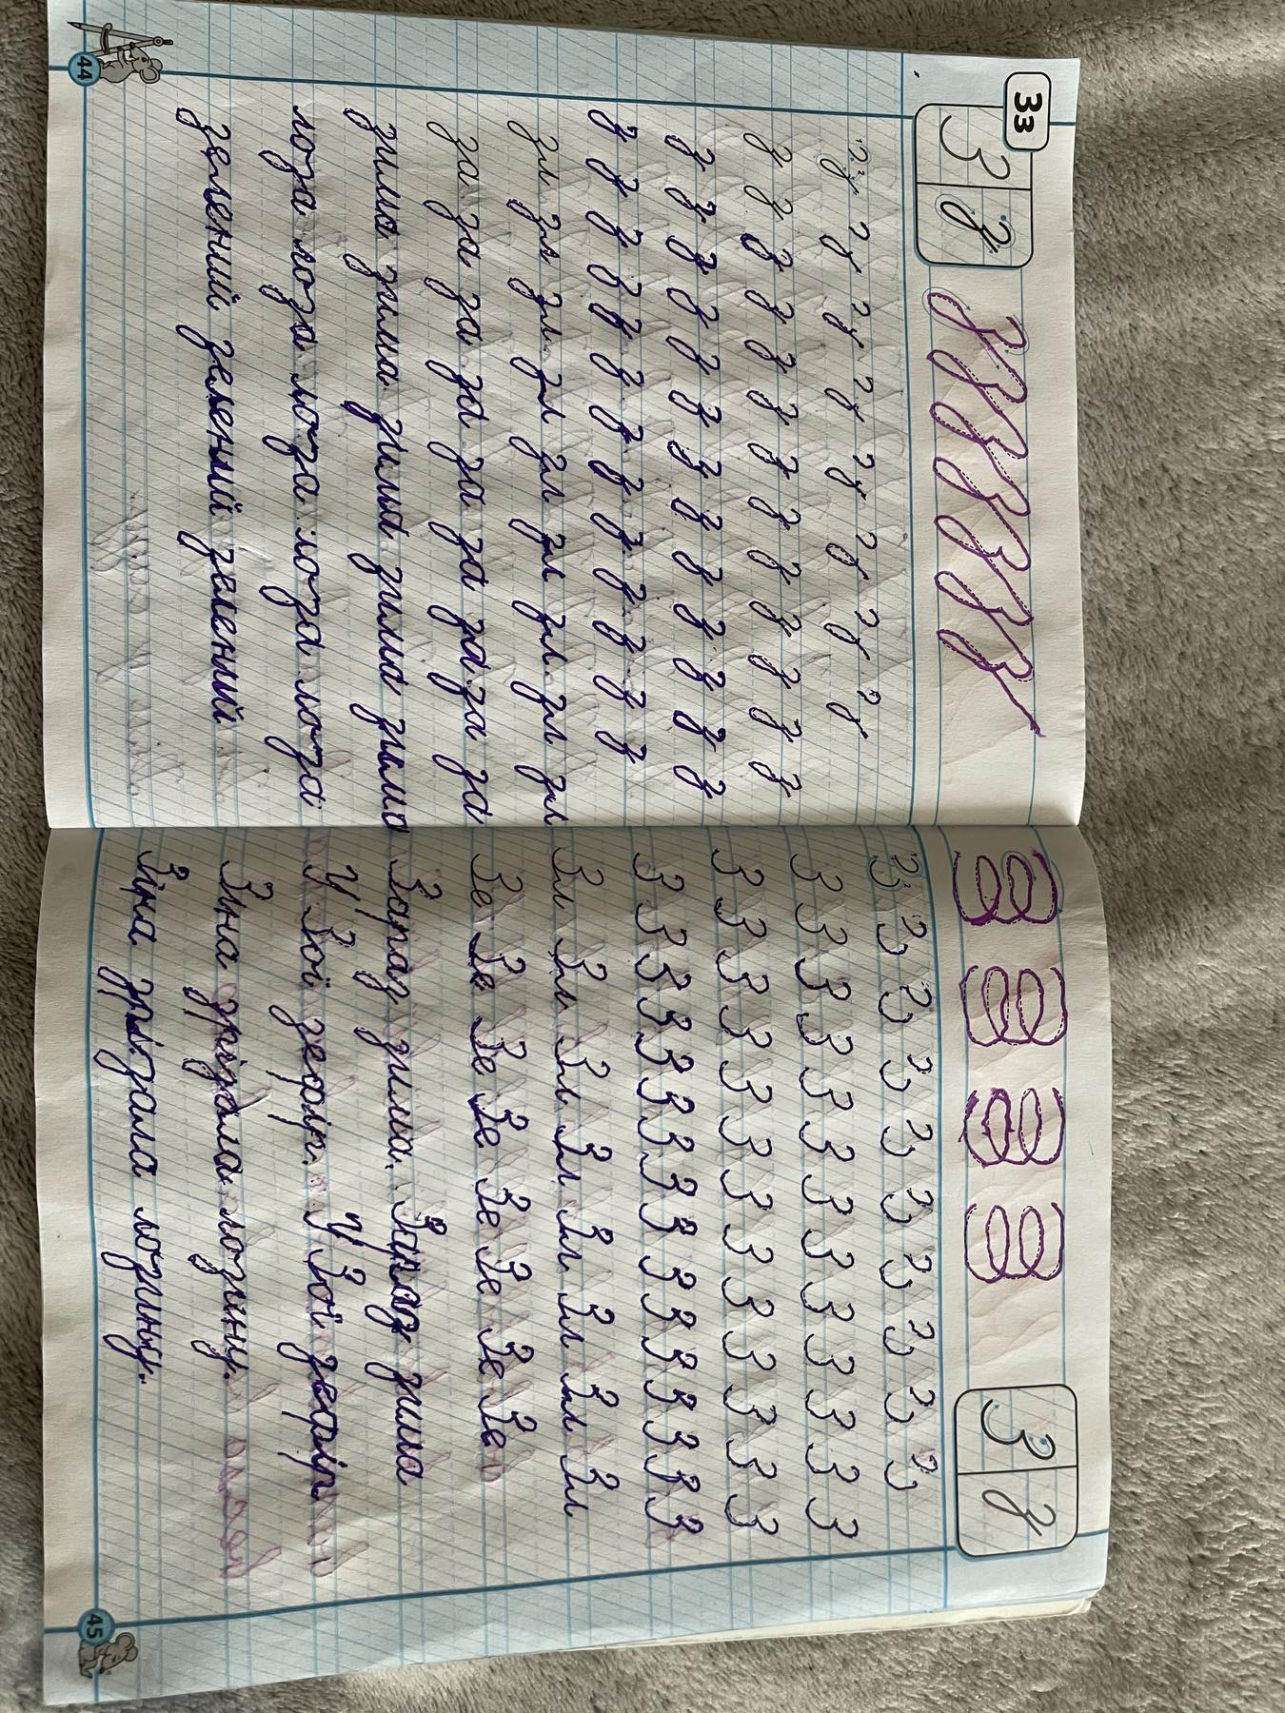
6-П
